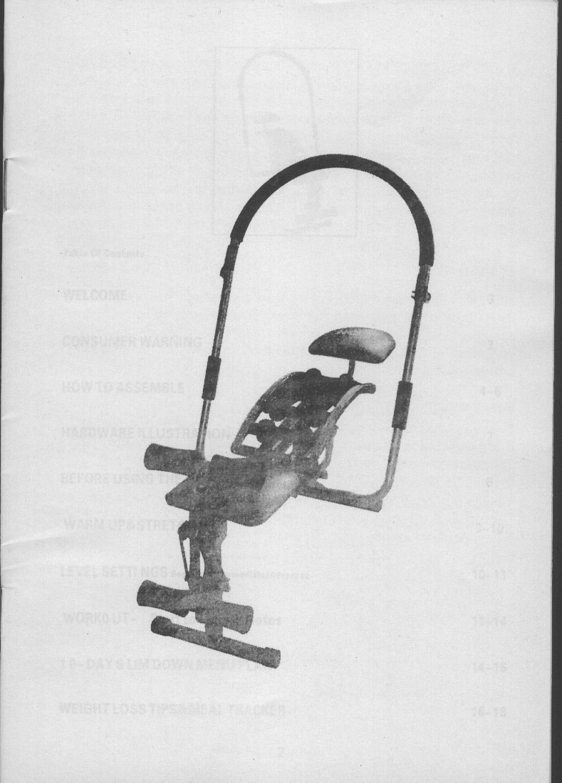
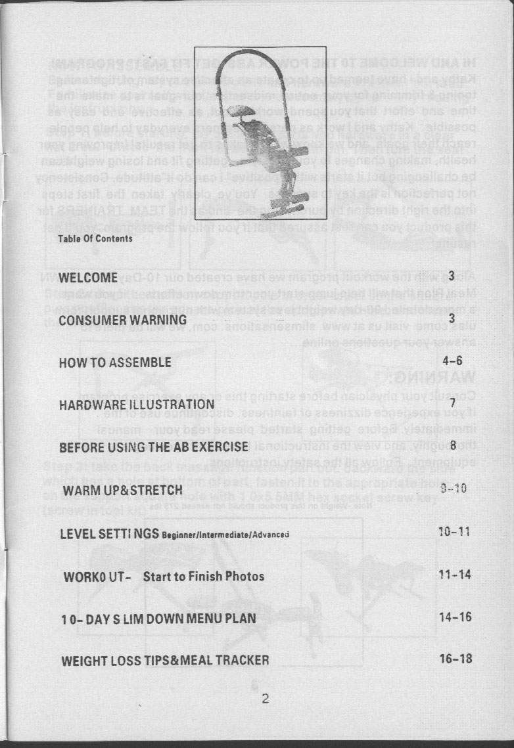
Содержание

Приветствие 3
Правила безопасности 3
Инструкция по сборке 4-6
Иллюстрация комплектующих 7
Подготовка к использованию 8
Разминка и растяжка 9-10
Уровни тренировки (начальный, промежуточный,
продвинутый) 10-11
Основная тренировка 11-14
10-дневный план по снижению веса 14-16
Потеря веса и контроль питания 16-18
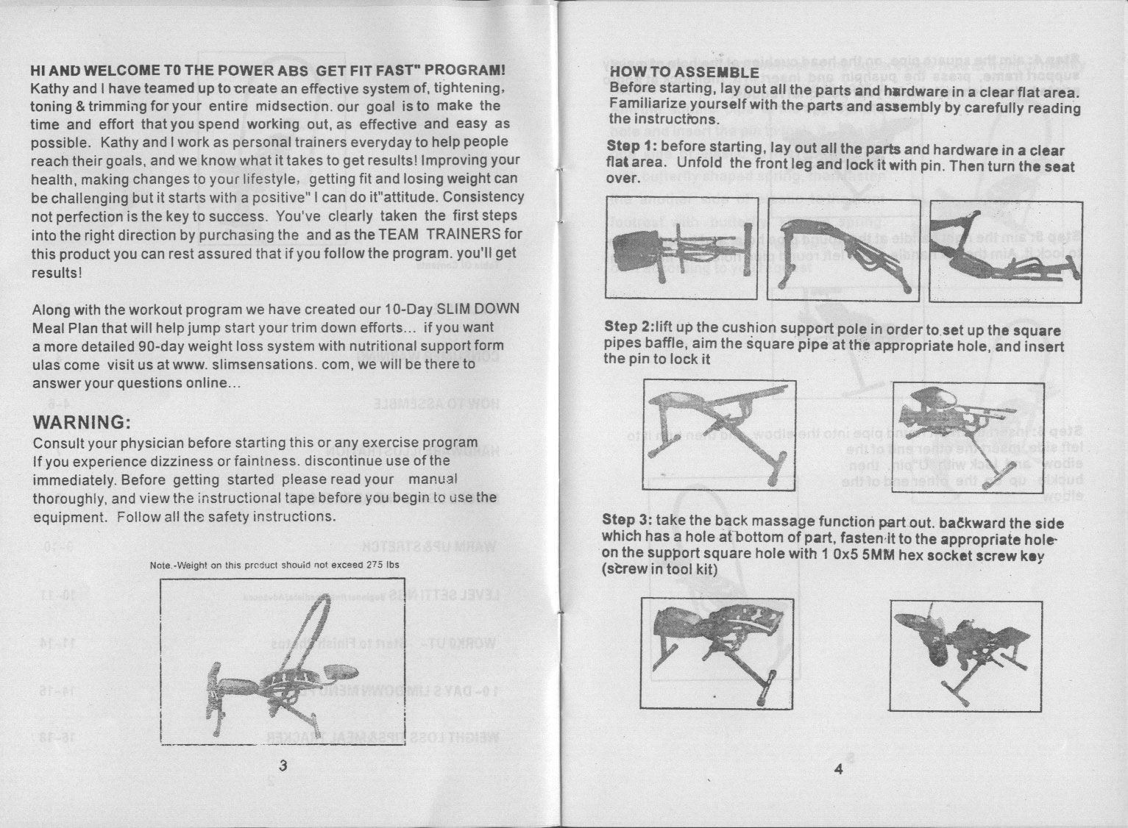
Шаг 3. Выньте массажную спинку, переверните ее той стороной, которая имеет отверстие наверху и вставьте ее в соответствующее квадратное отверстие, закрепите с помощью винта размером 10х55 мм (винт находится в наборе инструментов).

Шаг 2. Поднимите защитный элемент (необходимый для амортизации) для установки квадратной трубы. Совместите квадратную трубу с соответствующим отверстием и вставьте фиксатор, чтобы закрепить.

Инструкция по сборке
Перед началом сборки выложите все комплектующие тренажера на чистую ровную поверхность. Осмотрите комплектующие на наличие повреждений, и внимательно прочтите инструкцию.
Шаг 1. Раздвиньте переднюю ногу тренажера и закрепите ее контактным штырем, затем разверните и закрепите сидение.

Перед Вами уникальный тренажер для поддержания формы Power AB Bench!
Мы разработали комплекс упражнений, сочетающий в себе оптимальное соотношение времени и усилий, затрачиваемых на тренировку, который позволяет достигнуть максимально эффективных результатов. Мы прекрасно знаем о сложностях, с которыми встречаются люди на пути к достижению идеальной формы. Не только потеря веса, но и улучшение здоровья, изменение образа жизни, приобретение спортивной формы - все это требует усилий и начинается с психологической установки: "Я могу сделать это!". Купив данный тренажер, Вы сделали первый шаг к достижению цели. Следуя ей, Вы быстро достигните выдающихся результатов.
Наряду с программой тренировки, мы разработали 10-дневное меню, которое поможет Вам не только сбросить вес, но и получить необходимый для тренировки заряд энергии.
ВНИМАНИЕ: Проконсультируйтесь с врачом перед использованием данного тренажера! Если в ходе тренировки Вы почувствуете головокружение или слабость, прекратите тренировку немедленно. Перед началом тренировки внимательно прочтите инструкцию. Следуйте всем правилам безопасности.

ВНИМАНИЕ: максимальный вес пользователя не должен превышать 125 кг.

Шаг 4. Совместите квадратную трубу с отверстием главной рамы, отрегулируйте необходимую длину, закрепите фиксатором.

Шаг 5. Закрепите фиксаторами сначала правую, затем левую рукоятки на круглой дугообразной трубе.

Шаг 6. Вставьте правую круглую трубу в угловой штуцер, затем поверните его на левую сторону. Вставьте другой конец углового штуцера и закрепите U-образным фиксатором, затем проследите за другим концом углового штуцера.

Шаг 7.Совместите переднюю подставку для ног с отверстием в квадратной трубе спереди основной рамы, вставьте фиксатор, чтобы закрепить ее. Совместите квадратную трубу с подходящим отверстием и вставьте фиксатор, чтобы закрепить ее.
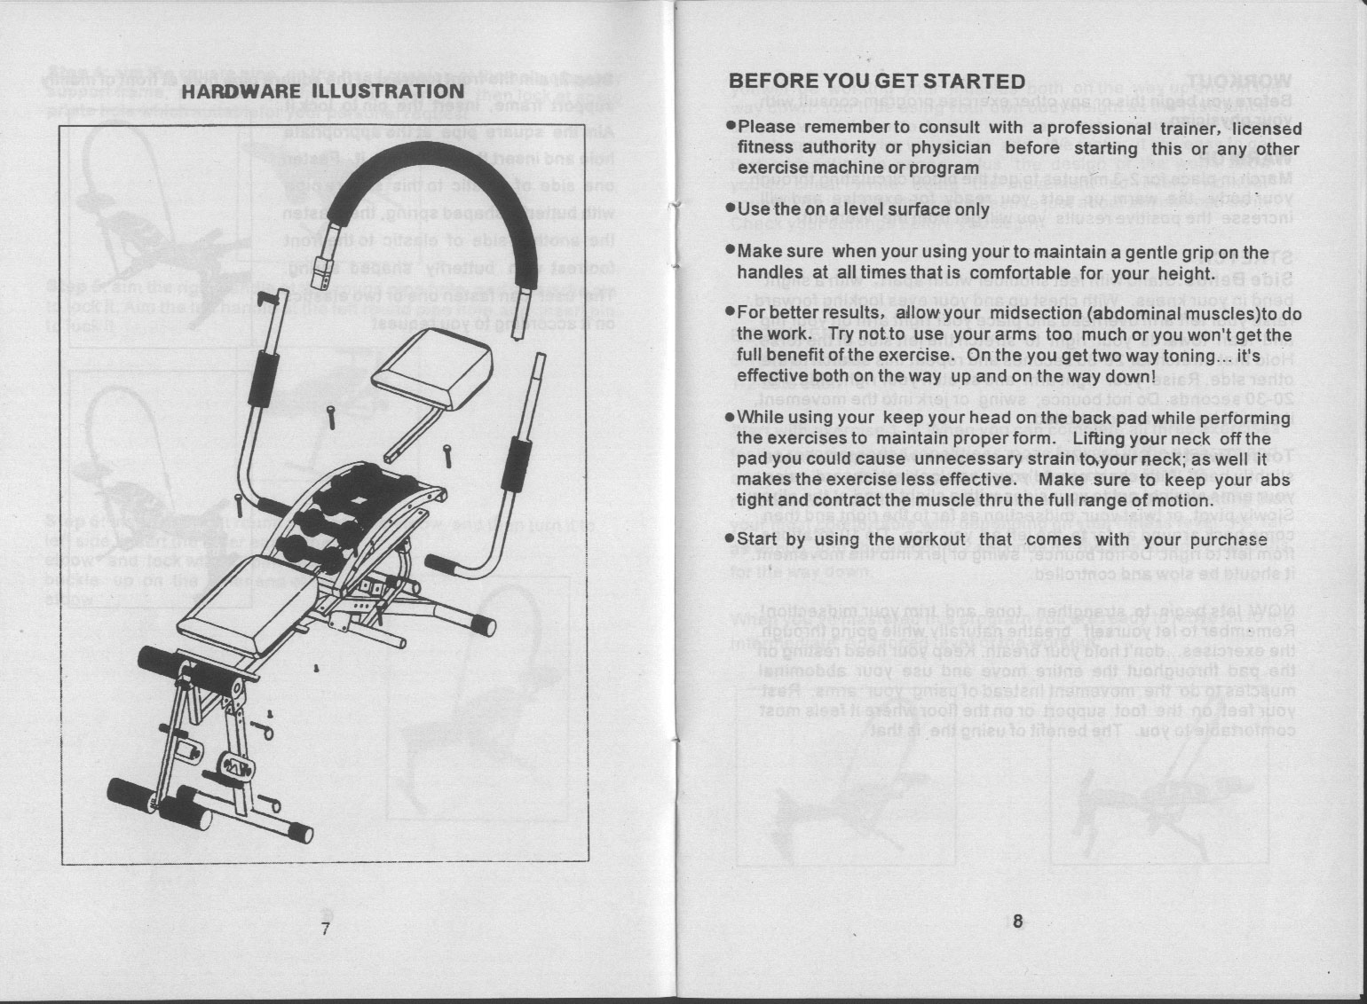
Подготовка к использованию
1. Пожалуйста, проконсультируйтесь с профессиональным тренером или врачом перед началом занятий на данном или любом другом тренажере.
2. Располагайте тренажер только на ровной поверхности.
3. Используя тренажер, убедитесь, что рукоятки расположены на высоте, удобной для вашего роста.
4. Для достижения эффективных результатов, не облегчайте выполнение упражнений путем переброса максимальной нагрузки на руки. Старайтесь напрягать брюшные мышцы.
5. В ходе тренировки обязательно кладите голову на подголовник, это поможет зафиксировать положение тела. Не поднимайте голову, чтобы не напрягать мышцы шеи.
6. Начните тренировку с разминки. Вариант разминки прилагается.
7. ВНИМАНИЕ!!! Данный тренажер предназначен для использования в домашних условиях, а не в коммерческих целях (спортзалах, фитнесс клубах и т.п.) или в местах, где отсутствует контроль за его использованием. При использовании тренажера в коммерческих целях с производителя и продавца снимается всякая ответственность за поломки и повреждения тренажера. Гарантийные обязательства не распространяются на тренажер, используемый в коммерческих целях, вне домашних условий.

Иллюстрация комплектующих

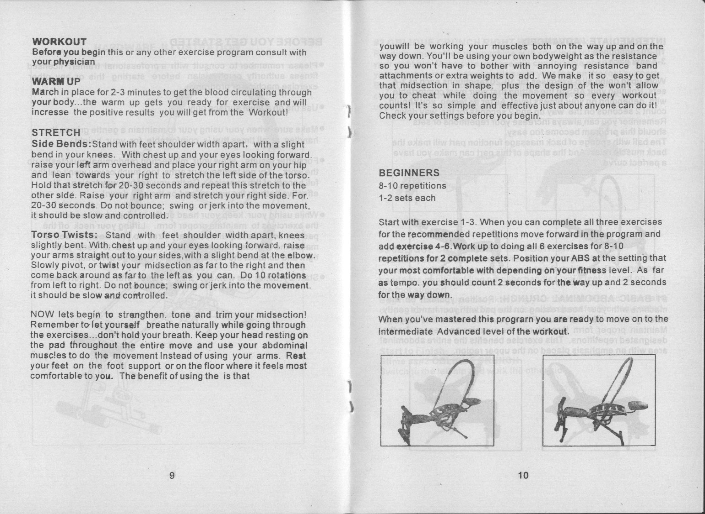
Тренировка
Перед началом тренировки проконсультируйтесь с врачом.
Разминка. Подвигайтесь на месте (попрыгайте) в течение 2-3 минут для улучшения циркуляции крови. Разминка подготовит Ваше тело к основной тренировке и повысит ее результативность.
Растяжка.
Боковые наклоны - встаньте ровно, ноги на ширине плеч, ноги немного согните в коленях. Поднимите левую руку над головой, а правую положите на бедро, зафиксируйте это положение на 20-30 секунд. Затем выполните упражнение с правой рукой. Поднимите правую руку и вытяните ее над головой, тянитесь в течение 20-30 секунд. Выполняйте данное упражнение медленно, стараясь максимально расслабить мышцы.
Повороты - встаньте ровно, ноги на ширине плеч, ноги немного согните в коленях. Положите руки на бедра, расслабьте локти и колени. Максимально поверните туловище вправо, вернитесь в исходную позицию, затем повернитесь влево и снова вернитесь в исходную позицию. Повторите вращения около десяти раз, выполняйте упражнение медленно, стараясь максимально расслабить мышцы.

Перейдем к основной тренировке на тренажере. Во время тренировки старайтесь дышать ровно, не задерживайте дыхание. Голова должна быть расположена на подголовнике, основная нагрузка должна ложиться на брюшные мышцы, а не на мышцы рук и спины. Ноги расположите на специальной подставке, или на полу, выберите наиболее удобное для Вас положение. Преимущество тренажера заключается в том, что напряжение в мышцах создается как во время подъема, так и во время возвращения в исходное положение. Ваш собственный вес служит сопротивлением, поэтому дополнительная нагрузка не требуется. Конструкция тренажера не позволяет выполнять упражнения некорректно. Ваши мышцы постоянно работают. Каждый может с комфортом и удовольствием пользоваться данным тренажером. Проверяйте тренажер на наличие неисправностей каждый раз перед использованием.

Начальный уровень.
8-10 повторов по 1-2 подхода каждый
Начните с упражнений 1-3. Закончив выполнять их рекомендованное количество раз, приступите к упражнениям 4-6. Старайтесь выполнять упражнение рекомендуемое количество раз. Настройте тренажер таким образом, чтоб Вам было комфортно, в зависимости от Вашего уровня подготовки. Придерживайтесь следующего темпа: 2 секунды на подъем и 2 на спуск.

Освоив эту программу, можете переходить на промежуточный уровень.

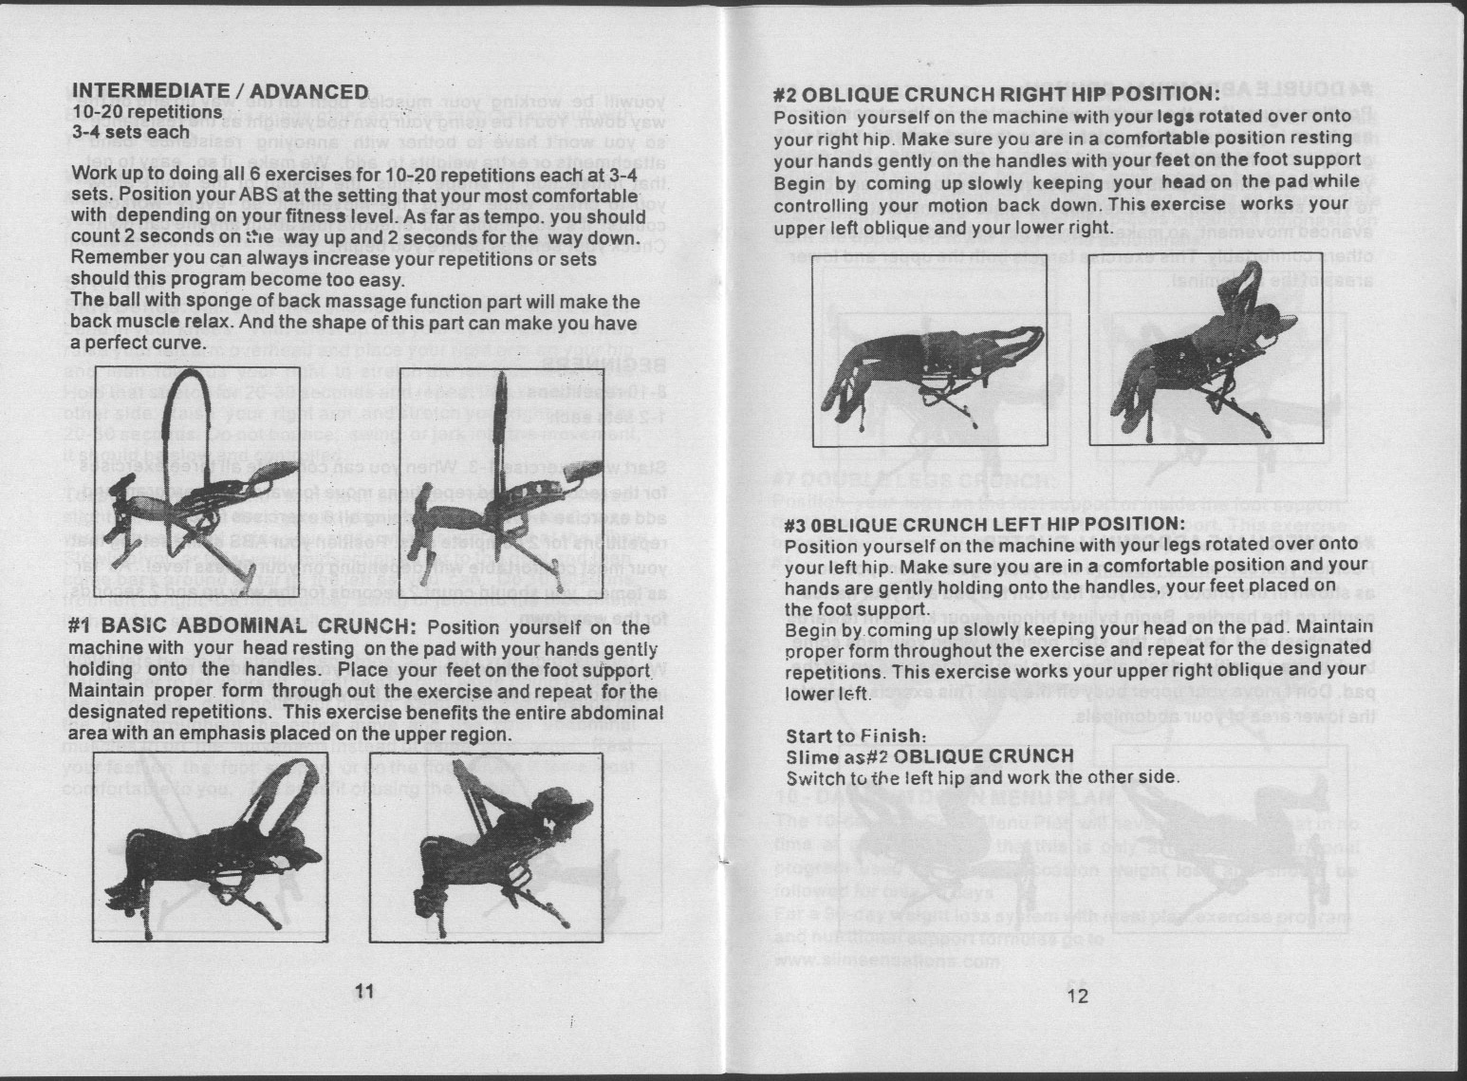
1. Основное упражнение на брюшные мышцы. Сядьте на тренажер, голову облокотите на подушку, руками возьмитесь за рукоятки, ноги поставьте на специальную подставку. Сохраняйте данную позицию тела в течение всего упражнения, выполните подъемы верней части тела необходимое количество раз. Данное упражнение тренирует брюшные мышцы, в особенности верхние мышцы пресса.

2. Наклонное упражнение "вправо". Расположитесь на тренажере боком, опираясь на правое бедро, убедитесь, что Вам комфортно. Возьмитесь руками за рукоятки, ногами упритесь в подставку. Начните подъем верхней части тела медленно, старайтесь не отрывать голову от подушки, возвращаясь в исходное положение. Данное упражнение направленно на тренировку наклонных мышц (слева) и нижних мышц пресса.

3. Наклонное упражнение "влево". Расположитесь на тренажере боком, опираясь на левое бедро, убедитесь, что Вам комфортно. Возьмитесь руками за рукоятки, ногами упритесь в подставку.
Начните подъем верхней части тела медленно, старайтесь не отрывать голову с подушки, возвращаясь в исходное положение. Данное упражнение направленно на тренировку наклонных мышц (справа) и нижних мышц пресса.

Промежуточный и продвинутый уровни.
10-20 повторов по 3-4 подхода каждый.
Старайтесь выполнить все 6 упражнений по 10-20 повторов, каждый в 3-4 подхода. Установите тренажер наиболее удобным для Вас образом, в зависимости от уровня Вашей подготовки. Придерживайтесь ритма 2 секунды на подъем и 2 на спуск. Если программа становится для Вас легкой, Вы можете увеличить количество повторов или подходов.
Конструкция сидения и подголовника позволит мышцам спины и шеи находиться в расслабленном состоянии во время тренировки.

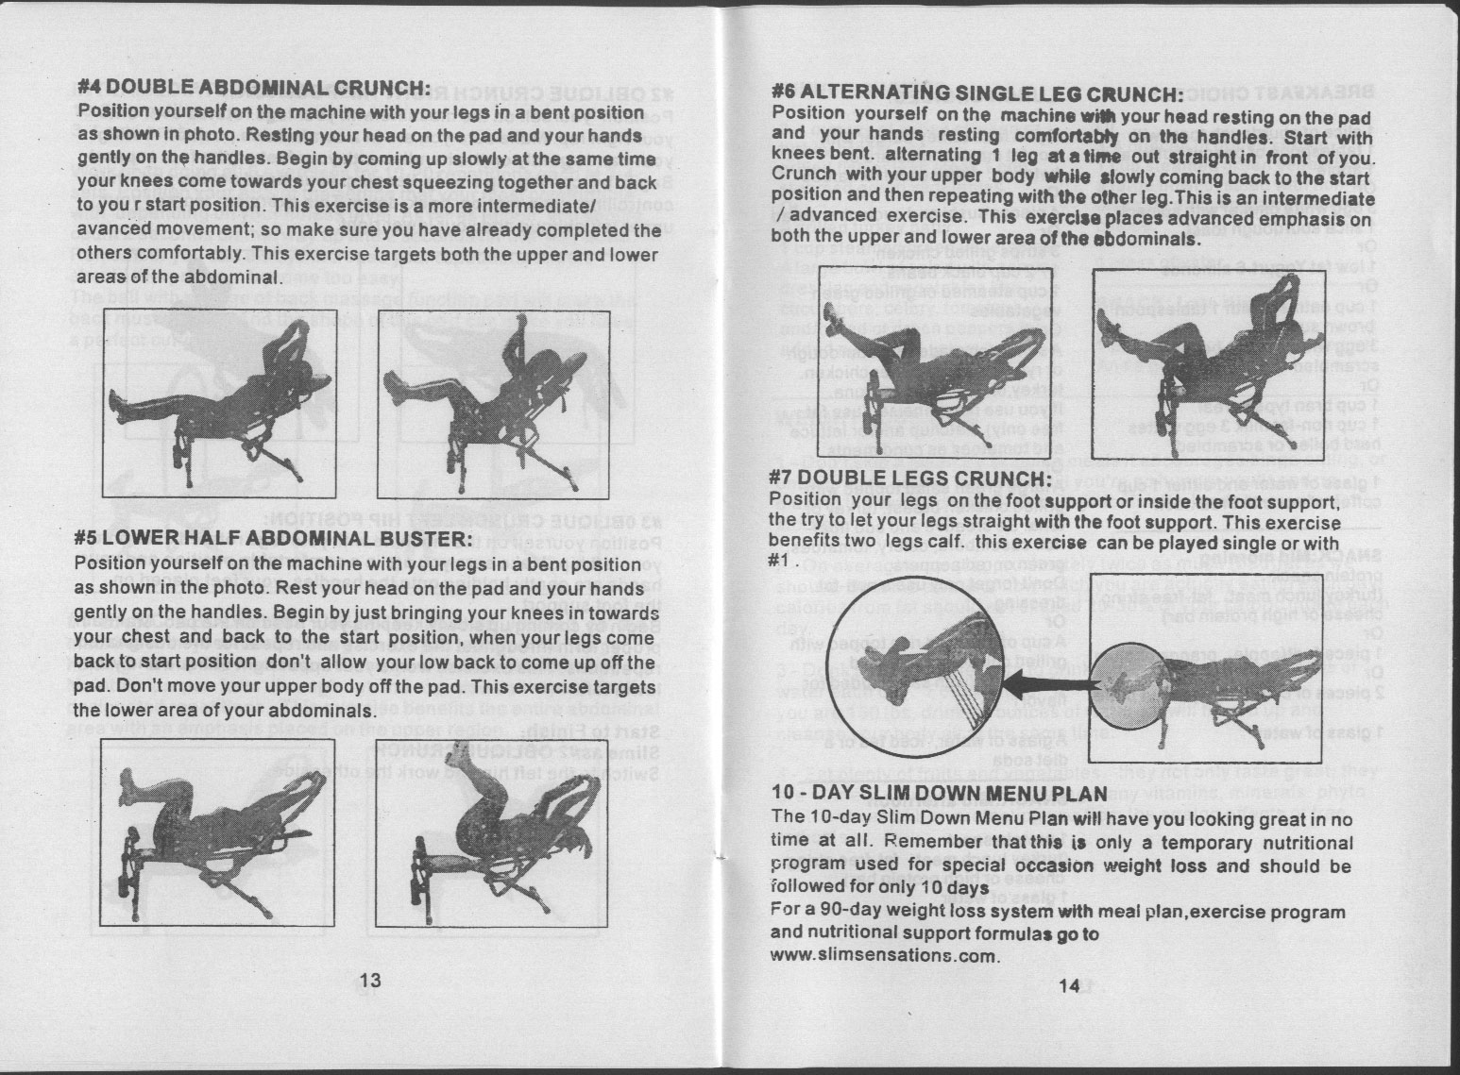
5. Упражнение на нижние мышцы пресса. Сядьте на тренажер, ногами упритесь в наклонную подставку, как изображено на рисунке, голову положите на подушку, руками возьмитесь за рукоятки. Начните поднимать согнутые в коленях ноги к груди, возвращаясь в исходную позицию, старайтесь не двигать верхнюю часть тела. Упражнение направлено на тренировку нижних мышц пресса.

4. Двойное упражнение на брюшные мышцы. Сядьте на тренажер, ногами упритесь в наклонную подставку, как изображено на рисунке, головой облокотитесь на подушку, руками возьмитесь за рукоятки. Начните подъем верхней части тела медленно, одновременно поднимайте согнутые в коленях ноги к груди. Вернитесь в исходное положение. Уровень данного упражнения сложнее, поэтому сначала необходимо освоить программу предыдущих упражнений. В ходе данного упражнения задействуются все мышцы пресса, верхние и нижние.

6. Упражнение поочередной тренировки ног. Сядьте на тренажер, голову положите на подушку, руками возьмитесь за рукоятки. Поочередно подтягивайте ноги к груди. Это упражнение промежуточного уровня, оно нацелено на тренировку верхних и нижних мышц пресса.

10-дневное меню для снижения веса.
Данное меню позволит Вам приобрести и сохранить прекрасную форму. Помните, что это программа временного использования, исключительно в целях потери веса, и должна длиться не более 10 дней.

7. Двойной подъем ног. Сядьте на тренажер, голову положите на подушку, руками возьмитесь за рукоятки, ногами зацепитесь за специальную подставку. Это упражнение задействует мышцы голени. Упражнение может выполняться как самостоятельно, так и в комплексе с упражнением 1.
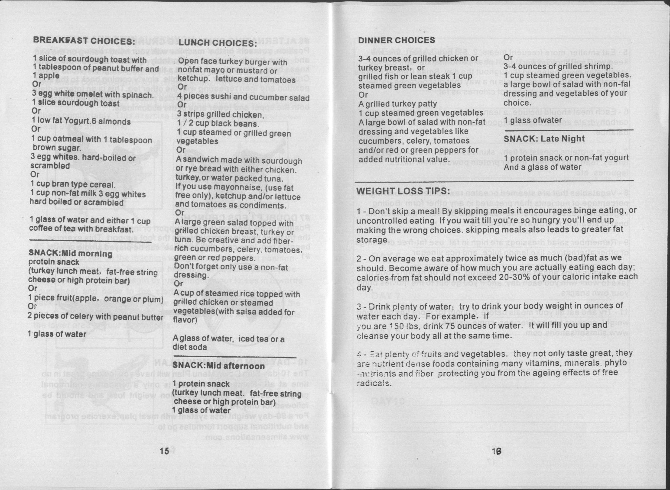
Ужины.
- 100 гр. жареной курицы/грудки индейки/жареной рыбы/стейк, 1 тарелка тушеных овощей
- Жареная индейка с тарелкой тушеных овощей, большая порция салата с низкокалорийной заправкой (из овощей выбирайте огурцы, сельдерей, томаты, красный и зеленый перцы)
- 100 гр. жареных креветок, чашка тушеных зеленых овощей, большая порция салата с низкокалорийной заправкой
1 стакан воды

Перекус перед сном.
1 протеиновый батончик или обезжиренный йогурт и стакан воды

Условия потери веса.
1. Не пропускайте приемы пищи, это приводит к последующему перееданию и накоплению жиров в организме.
2. Следите за тем, сколько жиров Вы съедаете, они не должны составлять более 20-30% от потребляемых продуктов.
3. Пейте много воды, это способствует очищению организма.
4. Ешьте достаточно фруктов и овощей, они не только вкусные, но и питательные, содержат много витаминов, минералов, клетчатки, что предотвращает старение организма.

Завтраки.
- 1 тост с 1 столовой ложкой арахисового масла и 1 яблоко
- Омлет из 3 яиц со шпинатом и 1 тост
- Тарелка овсянки с 1 ложкой коричневого сахара и 3 яйца, сваренных вкрутую
- Чашка зерновых хлопьев, чашка обезжиренного молока, 3 яичных белка.
1 стакан воды и/или 1 кружка кофе/чая

Перекус после завтрака.
- Протеиновый снэк (обезжиренный сыр, протеиновый батончик или индейка)
- 1 фрукт (яблоко, апельсин или слива)
- 2 кусочка сельдерея с арахисовым маслом
1 стакан воды

Обеды.
- Открытый бургер с индейкой и низкокалорийным майонезом (горчицей или кетчупом), салатом и томатами
- 4 суши и огуречный салат
- 3 кусочка жареной курицы, половина тарелки бобов, 1 тарелка тушеных или запеченных овощей.
- Сэндвич с курицей или индейкой, или с консервированным тунцом. Если Вы используете майонез, то он должен быть низкокалорийный, в качестве приправы также можно добавить салат и томаты
- Листья салата с жареной курицей, индейкой или тунцом. Добавьте огурцы, сельдерей, томаты, зеленый или красный перцы, используйте только низкокалорийные заправки
- Чашка риса с жареной курицей или тушеными овощами, можете добавить соус сальса в качестве приправы
1 стакан воды, холодного чая или диетической газировки

Перекус после обеда.
Протеиновый снэк (индейка, обезжиренный сыр или протеиновый батончик)
1 стакан воды

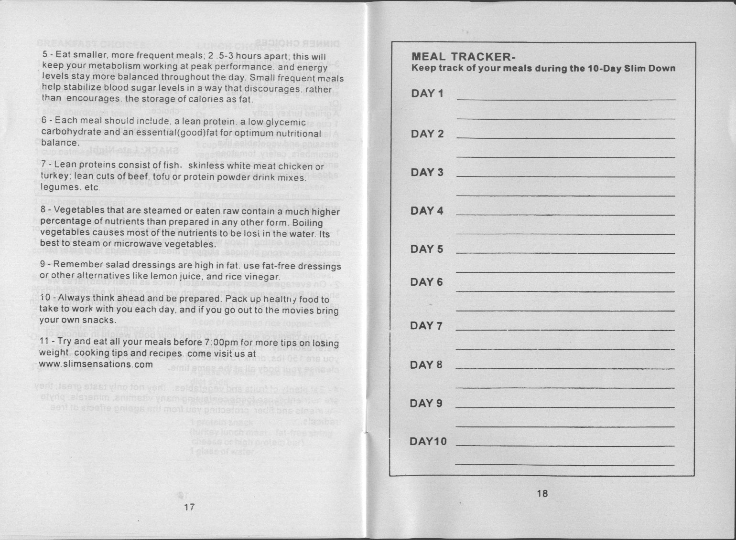
Контроль питания.
Записывайте и контролируйте свое питание в течение 10 дней.
День 1
День 2
День 3
День 4
День 5
День 6
День 7
День 8
День 9
День 10

5. Ешьте часто, но маленькими порциями, каждые 2,5-3 часа. Это запустит метаболизм и сбалансирует энергетические запасы в организме, стабилизирует уровень сахара в крови, что препятствует накоплению жира.
6. Пища должна содержать сбалансированное число белков, жиров и углеводов.
7. Белок содержится в рыбе, белом мясе курицы и индейки, мясной вырезке, соевом твороге, бобах и протеиновых напитках.
8. Овощи, приготовленные на пару (или сырые), питательнее вареных.
9. Пользуйтесь только низкокалорийными заправками, или используйте лимонный сок.
10. Готовьте еду заранее, берите на работу контейнеры с едой, не пропускайте перекусы.
11. Старайтесь не есть после 7 вечера.

